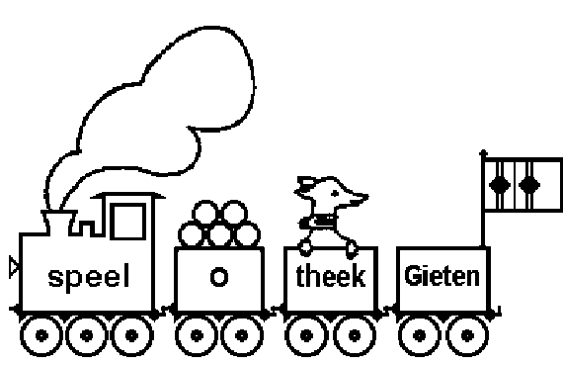
ST. SPEELOTHEEK
Inschrijfformulier / Doorlopende machtiging

Door ondertekening van dit formulier geeft u toestemming aan de St. Speelotheek Gieten om elk jaar rond 1 september een doorlopende incasso-opdracht te sturen naar uw bank om het abonnementsbedrag van uw rekening af te schrijven.
Als u het niet eens bent met deze afschrijving kunt u binnen 8 weken uw bank opdracht geven dit bedrag terug te boeken.

Lidnummer: ---------
Voorletters: ---------
Tussenvoegsel: ---------
Naam: --------------------------------------------------------------
Straat: --------------------------------------------------------------
Huisnummer: ---------------------Toevoeging: --------
Postcode: --------------------- Woonplaats:--------------------------
Telefoonnr.: --------------------------------
Naam kind: ------------------------- jongen / meisje
Geboortedatum kind: --------------------------------
Naam 2e kind: ------------------------- jongen / meisje
Geboortedatum 2e kind: --------------------------------
Aantal st. speelgoed: --------
Emailadres: -------------------------------------------------------------

BANKGEGEVENS:
IBAN -------------------------------------------------------------
(Voorbeeld: NL99BANK123456789)
Tenaamstelling
(volgens bankpas) -------------------------------------------------------------

Plaats: ------------------------------- Datum: --------------------

Handtekening:

